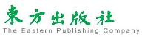
延伸活動設計：吳伯玲

ノラネコぐんだん ケーキをたべる
野貓軍團吃蛋糕
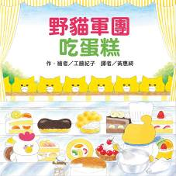

作、繪者╱工藤紀子
一分鐘讀故事
這是汪汪開的蛋糕店。
野貓軍團正在外面偷看……
他們好想吃蛋糕。
野貓軍團偷偷摸摸的靠近蛋糕店，想看清楚蛋糕是怎麼做的。
一個不小心，踩到了正在偷搬蛋糕屑的螞蟻！
螞蟻們看到夥伴有難，居然對著野貓軍團，和在一旁澆花的瑪米發射了「蟻波光束」！
被擊中蟻波光束的野貓軍團和瑪米會變成什麼樣子呢？
他們又會一起展開什麼樣的驚奇冒險呢？
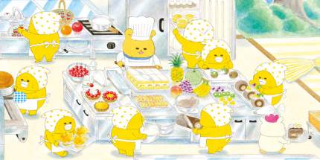
延伸活動
活動一：閱讀小達人

請小朋友仔細欣賞繪本，試著回答下面問題：
Q1：野貓軍團正在哪一個商家窗外偷看呢？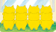
Q2：汪汪老闆這回開的商店販賣什麼產品呢？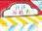
Q3：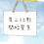汪汪蛋糕店幾點開始營業呢？
Q4：正當野貓軍團在窗外偷看蛋糕的製程時，不小心踩到什麼？
Q5：「蟻波光束」發射之後，野貓軍團和正在澆花的瑪米發生了什麼變化？
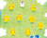
Q6：身體變成和螞蟻一樣大小的野貓軍團和瑪米做了什麼事？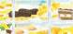
Q7：為什麼野貓軍團要去拜託螞蟻把他們變回原來的大小？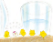

Q8：被螞蟻發現入侵蟻穴後，野貓軍團和瑪米分開躲藏，瑪米在哪裡被發現？
蟻后打算做什麼當作回禮？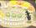
Q9：看看以下畫面，說說蛋糕店的屋頂和牆壁為什麼會噴飛？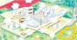
野貓們後來做了什麼補償呢？
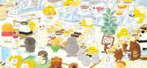
Q10：當天其實是瑪米的什麼日子呢？有沒有人替他慶祝？慶祝的點心是什麼口味的呢？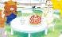

活動二：各式各樣的蛋糕
小朋友，你喜歡吃哪一種樣式和口感的蛋糕呢？一起來認識各式各樣的蛋糕，並說說你喜歡哪種蛋糕？
蛋糕的原料主要有雞蛋、油脂與麵粉，依據所使用的主要原料、拌合等方式，能區分成麵糊類、乳沫類和戚風類三種：
麵糊類：以油脂拌入麵粉，採取「粉油」或者「糖油」的拌合方式，再加入膨大劑，如：泡打粉，利用後續烤焙時的熱能，使膨大劑產生二氧化碳讓蛋糕體膨大。麵糊類蛋糕的組織較為密實、口感較硬，最常見的麵糊類蛋糕有：奶油蛋糕、水果蛋糕等。
乳沫類：利用蛋白的起泡性，在攪拌中拌入空氣，將蛋白打到硬性發泡，依據需求再加入蛋黃拌勻，並於後續烤焙時空氣受熱膨大而撐起蛋糕體，可以不需要加入膨大劑。乳沫類蛋糕的口感鬆軟、外觀潔白，最常見的乳沫類蛋糕有蛋白類的天使蛋糕、全蛋類的海綿蛋糕，常作為瑞士捲的蛋糕體。
戚風類：戚風蛋糕是綜合麵糊與乳沫類的蛋糕，在製作時分別製作麵糊與蛋白霜，最後將兩者拌勻後送入烤箱烘烤定型。戚風蛋糕同時具有麵糊與乳沫的特性，所以水分含量豐富，鬆軟度介於乳沫類與麵糊類之間，是最常見的蛋糕體。
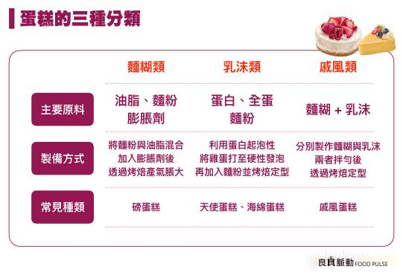

資料來源：https://www.fullfoods.org/news/%E4%BE%9D%E5%8E%9F%E6%96%99%E5%8D%80%E5%88%86%EF%BC%8C%E8%9B%8B%E7%B3%95%E5%8F%AF%E4%BB%A5%E5%88%86%E6%88%90%E5%93%AA%E4%BA%9B%E7%A8%AE%E9%A1%9E%EF%BC%9F/

資料來源：天空的魔術師—千變萬化的雲朵
https://pweb.cwb.gov.tw/PopularScience/index.php/kids/2016-09-27-06-32-33/134-2016-10-21-03-23-53

活動三：我喜歡的蛋糕有……
小朋友，說一說：汪汪蛋糕店裡販賣哪些口味的蛋糕呢？請你說說看你喜歡吃的蛋糕種類，把它寫或畫下來。

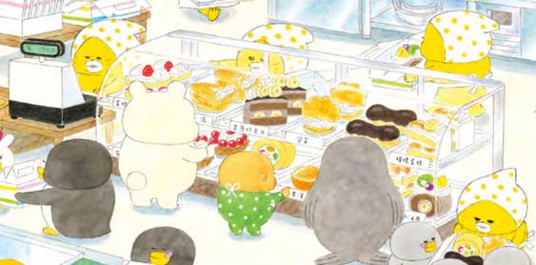
我最喜歡的蛋糕有……

＿＿＿＿＿＿＿＿＿＿＿＿＿＿＿＿＿＿＿＿＿＿＿＿＿＿

＿＿＿＿＿＿＿＿＿＿＿＿＿＿＿＿＿＿＿＿＿＿＿＿＿＿
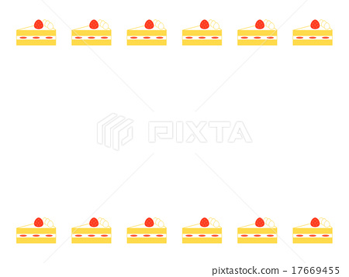
活動四：認識螞蟻
故事中，野貓軍團和瑪米誤闖螞蟻的地下巢穴。小朋友，你對「螞蟻」與牠們生活的地底洞穴認識有多少呢？看看以下的介紹，也可以把你查到有關螞蟻的相關知識寫或畫出來唷！
認識螞蟻
螞蟻的身體很明顯的分為頭、胸、腹三節，有六隻腳，所以和蜜蜂一樣是昆蟲。
牠每天勤奮工作只忙兩件事：找食物和繁殖後代。

牠的食物幾乎都比自己大，所以牠把食物拖回蟻窩的方法有：
（1）用有力的大顎咬緊食物慢慢拖；
（2）找同伴一起來合力拖回家；
（3）用自己的大顎先把食物分割成小塊，再一塊一塊拖回家。

有的螞蟻是肉食性的，主要以昆蟲和小動物為主食；有的螞蟻是草食性的，主要吃植物的種子、葉子和水果，也吃樹汁和花蜜。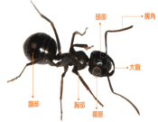

蟻窩所在的位置並不固定，但需要乾燥。
螞蟻雖然小，卻有一個大家族，蟻窩裡包括了：蟻后、雄蟻、兵蟻和工蟻。
蟻后主要職責是產卵、繁殖後代和統治這個群體大家庭。
雄蟻是負責與蟻后交配的螞蟻。有翅，交配完不久就死掉。
兵蟻是負責抵抗外蟻或打仗的螞蟻。
勤奮的工蟻最辛苦，負責搜尋食物，照顧蟻卵、幼蟲。體型比兵蟻小。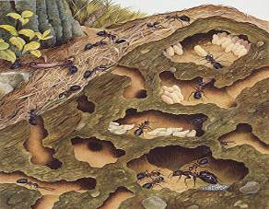
資料來源https://ants-squad.com/%e8%aa%8d%e8%ad%98%e8%9e%9e%e8%9f%bb/
https://daddypoppy.pixnet.net/blog/post/216772289

活動五：與「蛋糕」有關的圖畫書有……
小朋友，說說看你曾聽過哪些跟「蛋糕」有關的故事呢？如果你要跟好朋友分享，你會怎麼描述這個故事呢？
我聽過跟蛋糕有關的故事有： ＿＿＿＿＿＿＿＿＿＿＿＿ 。

＿＿＿＿＿＿＿＿＿＿＿＿＿＿＿＿＿＿＿＿＿＿＿＿＿＿＿

它內容是說＿＿＿＿＿＿＿＿＿＿＿＿＿＿＿＿＿＿＿＿＿＿

＿＿＿＿＿＿＿＿＿＿＿＿＿＿＿＿＿＿＿＿＿＿＿＿＿＿＿

＿＿＿＿＿＿＿＿＿＿＿＿＿＿＿＿＿＿＿＿＿＿＿＿＿＿＿

這喜歡這故事是因為＿＿＿＿＿＿＿＿＿＿＿＿＿＿＿＿＿＿

＿＿＿＿＿＿＿＿＿＿＿＿＿＿＿＿＿＿＿＿＿＿＿＿＿＿＿
以下書封供小讀者參考
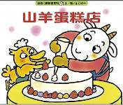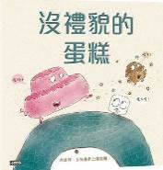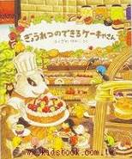

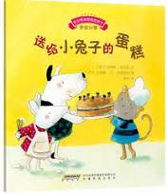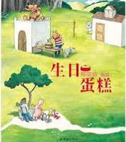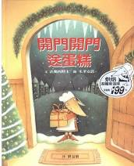

活動六： 野貓軍團著色畫
小朋友，你可以想像野貓軍團品嚐美味蛋糕時的享受表情嗎？請您替野貓與點心著上適合的顏色。
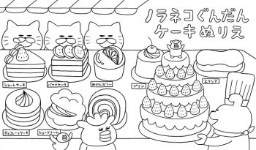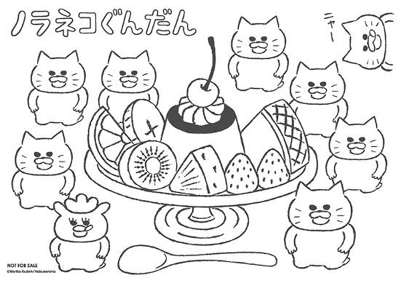
資料來源：https://twitter.com/kodomoe/status/1316379435684245504
https://kodomoe.net/picturebook/30026/
活動七：視覺大搜索─野貓軍團在哪裡偷吃？
小朋友，請你張大眼睛找一找，變小後的野貓軍團和瑪米分別在何處，吃著什麼口味的蛋糕呢？找到後請指出來或○出來。

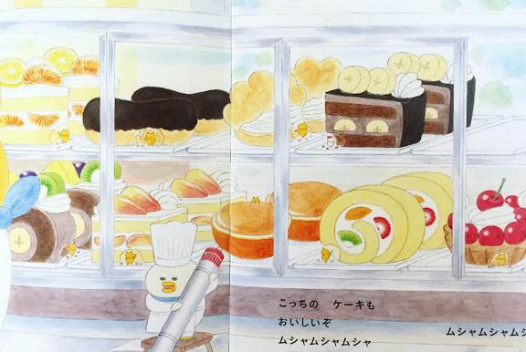

瑪米吃的是什麼口味的蛋糕呢？你猜猜：恢復身形後的瑪米做了什麼事？

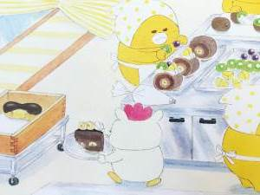

活動八：水果蛋糕捲 DIY
讀完《野貓軍團吃蛋糕》繪本之後，小朋友，要不要試著自己動手製作美味的水果蛋糕捲呢？可以把製作蛋糕捲的步驟記錄下來。

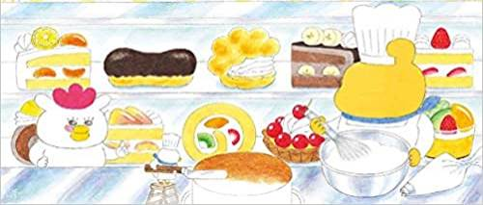

水果蛋糕捲DIY
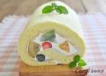
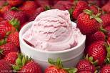
材料：
A.原味蛋糕(35cmX24cm)
材料:雞蛋5顆、細砂糖70g、低筋麵粉50g、檸檬汁1/2茶匙、
香草酒 1茶匙。
B.原味鮮奶油
材料:動物性鮮奶油200g、細砂糖15g、香草酒 1茶匙
C.水果
草莓，奇異果(綠色&黃色)，柳橙，藍莓
步驟：
將多種的水果與鮮奶油包入鬆軟的蛋糕中，
捲起後切片。

參考網站：https://caroleasylife.blogspot.com/2017/03/fruit-roll-cake.html

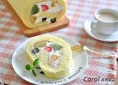

活動九：來買蛋糕囉！
哇！汪汪蛋糕店的美味蛋糕很受歡迎唷，你覺得小企鵝、小松鼠和小猴子……買了什麼蛋糕回家品嚐呢？試著在下方記錄下來。

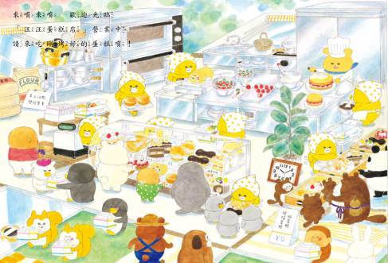
我覺得
例如：
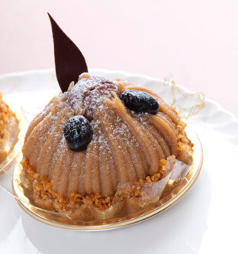

小松鼠買了＿＿＿＿＿＿＿栗子蛋糕＿＿＿＿＿＿＿＿＿＿＿。

小猴子買了＿＿＿＿＿＿＿＿＿＿＿＿＿＿＿＿＿＿＿＿。

小熊買了＿＿＿＿＿＿＿＿＿＿＿＿＿＿＿＿＿＿＿＿＿。

小兔子買了＿＿＿＿＿＿＿＿＿＿＿＿＿＿＿＿＿＿＿＿。

小企鵝買了＿＿＿＿＿＿＿＿＿＿＿＿＿＿＿＿＿＿＿＿。

